CONCURSUL ŞCOLAR DE GEOGRAFIE
ETAPA JUDEŢEANĂ/A SECTOARELOR MUNICIPIULUI BUCUREŞTI
9 martie 2019

PROBA TEORETICĂ SCRISĂ
CLASA a XI-a

- Toate subiectele sunt obligatorii. Se acordă 10 puncte din oficiu.
- Timpul de lucru efectiv este de 3 ore.

Subiectul I (20 puncte)

A. Scrieți, pe foaia de concurs, litera corespunzătoare răspunsului corect:
1. Piața comună a cărbunelui și oțelului a stat la baza grupării regionale de state numită:
a) A.P.E.C b) A.S.E.A.N c) C.E.F.T.A d) U.E.
2. Mediul de tundră este reprezentat în extremitatea sudică a insulei:
a) Irlanda b) Paștelui c) Socotra d) Țara de Foc
3. Pesta porcină africană este un hazard de tip:
a) antropic b) biologic c) endogen d) social
4. Ciclonul tropical numit “hurricane” acționează în:
a) Marea Arabiei b) Marea Barents c) Marea Caraibilor d) Marea Nordului
5. Continentul cu cele mai restrânse areale afectate de deșertificare este:
a) Africa b) America de Nord c) Australia d) Europa
10 puncte
B. Scrieți, pe foaia de concurs, răspunsurile corecte care completează afirmațiile de mai jos:
1. Pe țărmul nordic al Canadei este specific mediul …
2. Componenta edafică a mediului este cunoscută sub numele de …
3. Parcul Național care protejează dragonul/varanul de Komodo este situat în statul numit …
4. Contaminarea aerului cu substanțe chimice se numește …
5. Peisajul de tip “mattora” este specific statului numit …
10 puncte

Subiectul al II-lea (24 puncte)

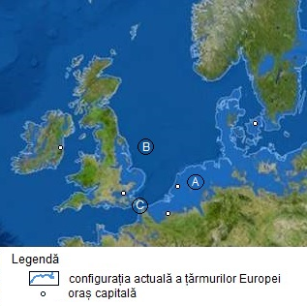
Citiți, cu atenție, textul de mai jos și analizați fragmentul de hartă.
”Londra? O amintire. Veneția ... revendicată de Marea Adriatică. Mii de ani de acum înainte, în acest scenariu catastrofal, unele teritorii vor dispărea (...). Între timp, apele în expansiune ale Mediteranei vor cuprinde, de asemenea, Marea Neagră și Marea Caspică.”
Sursa: prelucrare după National Geographic, noiembrie 2013 (ASON TREAT, MATTHEW TWOMBLY, WEB BARR, MAGGIE SMITH, STAFF NMM., KEES VEENENBOS)
Scrieți, pe foaia de concurs, răspunsurile la următoarele cerințe.
a. Pentru zona marcată pe hartă cu litera A precizați:
1. procesul care poate determina modificarea radicală a configurației țărmurilor, despre care se vorbește în text;
2. în succesiune logică (de tip cauză-efect), trei procese/fenomene care, prin manifestarea lor, conduc la producerea fenomenului identificat la punctul 1;
3. două efecte indirecte asupra componentelor mediului ale fenomenului identificat la punctul 1;
4. trei state, dintre cele de pe fragmentul de hartă, ale căror teritorii se vor restrânge considerabil ca urmare a modificării radicale a configurației țărmurilor. 9 puncte

b. Pentru zona marcată pe hartă cu litera B precizați:
- două resurse energetice exploatate din platforma continentală;
- trei modificări vizibile în peisajul spațiului marin în care se dezvoltă exploatările de resurse identificate la punctul 1;
- trei hazarduri generate de valorificarea economică a resurselor energetice și trei măsuri de protecție a mediului marin. 11 puncte

c. Pentru zona marcată, pe hartă, cu litera C, precizați:
- două tipuri de transporturi care se desfășoară în zona strâmtorii Pas de Calais/Dover;
- două hazarduri antropice legate de aceste tipuri de transporturi. 4 puncte

Subiectul al III-lea (14 puncte)

Citiți, cu atenție, următorul text:
”Euroregiunile sunt forme de cooperare sub-regională care contribuie la dezvoltarea unei coeziuni economice şi sociale a unor spaţii geografice transfrontaliere ce includ unităţi administrativ-teritoriale din state vecine, membre şi nemembre UE. Cooperarea în acest cadru constă în crearea legăturilor directe şi permanente între regiunile şi comunităţile aflate de o parte şi de alta a frontierelor de stat, în virtutea competenţelor autorităţilor locale şi în conformitate cu legislaţia naţională. Inițiativa de colaborare transfrontalieră și crearea euroregiunilor este sprijinită la nivel european și menționată în documente ale Consiliului Europei. Comunitatea Europeană a lansat instrumente de politică regională, financiară şi politică, cu scopul de a sprijini regiunile aflate sub media comunitară ca nivel de dezvoltare.”
(Sursa: prelucrare după https://www.mae.ro/node/1513)
Referitor la euroregiuni, precizați:
- numele celei mai vechi euroregiuni transfrontaliere;
- statele la granița cărora s-a format euroregiunea precizată la punctul 1;
- șase factori sau condiții generale de apariție a euroregiunilor;
- patru domenii în care regionalizarea poate avea o finalizare favorabilă.

Subiectul al IV-lea (14 puncte)

Citiți, cu atenție, textul de mai jos:
”Duminică seara, 03.02.2019, a fost anunțat un tragic eveniment produs în Munții Călimani, unde o avalanșă a surprins mai multe persoane care făceau drumeție cu snowmobilele. Trei turiști au fost surprinși, unul și-a pierdut viața, iar altul a fost rănit grav, intervenția salvamontiștilor fiind cu risc sporit.” (Sursa: news.ro)

Scrieți pe foaia de concurs:
- Tipul genetic de hazard natural descris în text.
- Trei cauze ale producerii acestui hazard.
- Trei consecințe ale producerii acestui hazard.
- Patru măsuri de prevenire a acestui hazard.
- Trei acțiuni/comportamente în situația în care ești surprins de o avalanșă.

Subiectul al V-lea (18 puncte)

La nivel planetar, dispunerea latitudinală a mediilor geografice este influențată de convergența și divergența maselor de aer. Pe desenul schematic de mai jos sunt marcate, cu cifre, trei puncte de observare situate în medii geografice diferite.
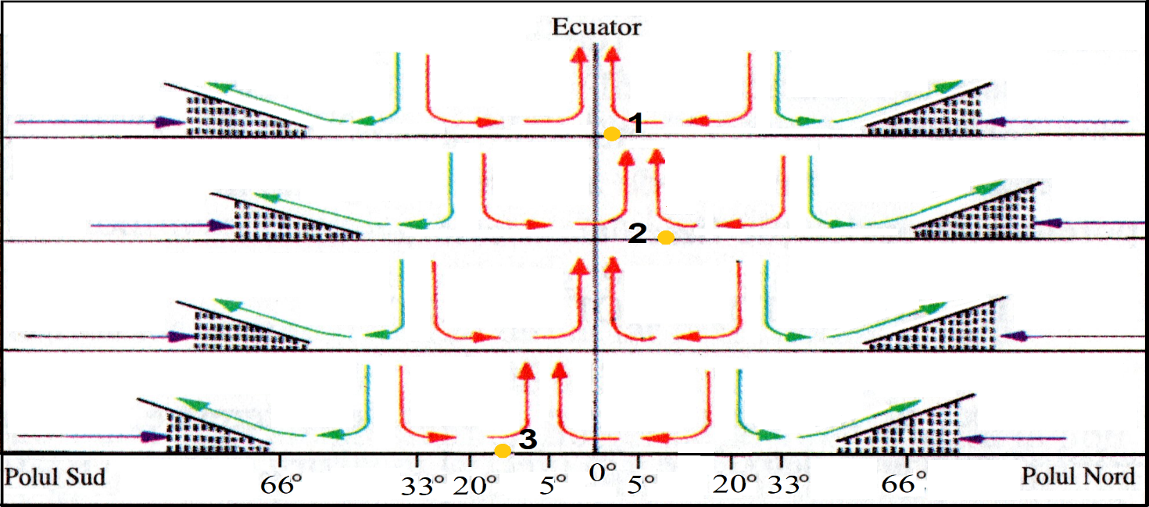
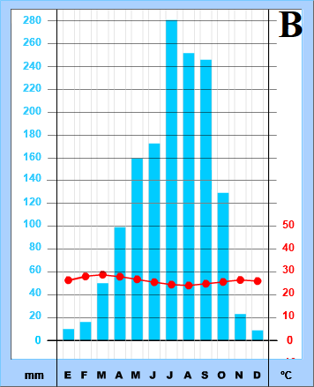

Analizați desenul schematic și diagramele climatice de mai sus și scrieți, pe foaia de concurs, răspunsurile la următoarele cerințe:
A. Pentru punctul de observare marcat, pe desen, cu cifra 1 precizați:
- tipul de mediu specific;
- corelația între tipul de mediu identificat la punctul anterior și diagrama climatică corespunzătoare;
- trei factori geoecologici care determină cantitatea de precipitații din acest tip de mediu;
- două caracteristici ale vegetației dominante;
- un tip de peisaj geografic specific țărmurilor mlăștinoase cu maree și o adaptare a elementelor vegetale caracteristice. 9 puncte

B. Pentru punctele de observare marcate, pe desen cu cifrele 2 și 3 precizați:
- tipul de mediu specific;
- corelația între punctele de observare marcate cu cifrele 2 și 3 și diagramele climatice corespunzătoare;
- evoluția anuală a cantității de precipitații determinată de deplasarea maselor de aer;
- un tip de peisaj geografic dezvoltat de-a lungul râurilor care traversează punctele de observare marcate cu cifrele 2 și 3;
- trei activități antropice care introduc modificări ale mediului geografic specific punctelor de observare 2 și 3, ca rezultat al presiunii antropice. 9 puncte

CONCURSUL ŞCOLAR DE GEOGRAFIE
ETAPA JUDEŢEANĂ/A SECTOARELOR MUNICIPIULUI BUCUREŞTI
9 martie 2019
BAREM DE EVALUARE ŞI DE NOTARE - PROBA TEORETICĂ SCRISĂ
CLASA a XI-a

• Se punctează oricare alte formulări/modalităţi de rezolvare corectă a cerinţelor.
• Nu se acordă punctaje intermediare, altele decât cele precizate explicit în barem.

Subiectul I (20 puncte)
Se acordă câte 2 puncte pentru fiecare răspuns corect:
A. 1. d) ; 2. d) ; 3. b) ; 4. c) ; 5. d). Total A (1+2+3+4+5) =10 puncte
B. 1. subpolar/de tundră; 2. sol (se acceptă și pedosferă);
3. Indonezia; 4. poluare; 5. Chile. Total B (1+2+3+4+5) =10 puncte
Total Subiectul I (A+B) = 20 puncte

Subiectul al II-lea (24 puncte)
a. Se acordă 9 puncte distribuite astfel:
1. Se acordă 1 punct pentru răspunsul corect: creșterea nivelului Oceanului Planetar.
2. Se acordă 3 puncte, câte 1 punct pentru fiecare răspuns corect aflat în succesiune logică:
exemple de răspuns - poluare, efect de seră, încălzirea globală, distrugerea stratului de ozon,
topirea ghețarilor, creșterea nivelului Oceanului Planetar
3. Se acordă 2 puncte, câte 1 punct pentru fiecare răspuns corect: exemple de răspuns -
salinizarea apelor potabile, alterarea culturilor agricole, a vegetației, a habitatelor
4. Se acordă 3 puncte, câte 1 punct pentru fiecare răspuns corect: exemple de răspuns –
Olanda, Danemarca, Belgia, Germania ș.a. Total a (1+2+3+4) = 9 puncte
b. Se acordă 11 puncte distribuite astfel:
1. Se acordă 2 puncte, câte 1 punct pentru fiecare răspuns corect: petrol (1p), gaze naturale (1p).
2. Se acordă 3 puncte, câte 1 punct pentru fiecare răspuns corect: exemple de răspuns:
construirea de instalații de forare, exploatare/platforme marine, amenajarea de porturi cu instalații de
primire, terminale petroliere/prelucrare a petrolului, instalații de depozitare și de expediere/conducte
de transport a hidrocarburilor, dezvoltarea amenajărilor portuare/orașelor portuare etc.
3. Se acordă 6 puncte, câte 1 punct pentru fiecare răspuns corect:
- exemple de răspuns: probabilitatea de a se produce accidente tehnologice - incendii, explozii,
scufundări ale platformelor, accidente navale etc.
- exemple de răspuns: protecție în spațiul platformelor marine de extracție, al rafinăriilor litorale,
protecție pe rutele de transport/siguranța rutelor de transport, respectarea cadrului legislativ privind
gestionarea reziduurilor - petroliere, menajere etc. Total b (1+2+3) = 11 puncte
c. Se acordă 4 puncte distribuite astfel:
1. Se acordă 2 puncte, câte 1 punct pentru fiecare răspuns corect: transport feroviar (1p),
transport naval (1p).
2. Se acordă 2 puncte, câte 1 punct pentru fiecare răspuns corect:
exemple de răspuns: accidente navale/accidente feroviare/hazard social – terorismul, migrația
clandestină etc. Total c (1+2) = 4 puncte
Total Subiectul II (a+b+c) = 24 puncte

Subiectul al III-lea (14 puncte)
Se acordă 14 puncte distribuite astfel:
1. Se acordă 1 punct pentru răspunsul corect: TriRhena/Reggio Basiliensis.
2. Se acordă 3 puncte, câte 1p pentru fiecare răspuns corect: Franța (1p), Germania (1p), Elveția (1p).
3. Se acordă 6 puncte, câte 1p pentru fiecare răspunsul corect: exemple de răspuns: poziția geografică
favorabilă, existența unor tradiții de colaborare regională, existența unor instituții care susțin această
colaborare, delimitarea unui areal optim din punct de vedere al gestionării teritoriale (max. 10.000
km²), potențial demografic optim (sub 1 milion de persoane), existența unei infrastructuri funcționale
în domeniul transporturilor și comunicațiilor, existența unor trăsături comune regăsibile în cadrul
populațiilor implicate în această euroregiune, dorința politică a guvernelor statelor implicate în proces etc.
4. Se acordă 4 puncte, câte 1 punct pentru fiecare răspunsul corect:
exemple de răspuns: creșterea activităților de schimburi economice și comerciale între statele
implicate, încurajarea schimburilor culturale, artistice și științifice prin implicarea în programe
comune, încurajarea liberei circulații a persoanelor prin desființarea cerințelor vamale restrictive,
adoptarea și aplicarea unor politici de mediu comune, crearea unor structuri proprii în domeniul
transporturilor și comunicațiilor etc.
Total Subiectul III (1+2+3+4) = 14 puncte

Subiectul al IV-lea (14 puncte)
Se acordă 14 puncte distribuite astfel:
1. Se acordă 1 punct pentru răspunsul corect: hazard geomorfologic/climatic.
2. Se acordă 3 puncte, câte 1 punct pentru fiecare răspuns corect:
exemple de răspuns: volum mare de zăpadă căzut în straturi succesive pe pante accentuate,
practicarea sporturilor de iarnă în afara spațiilor special amenajate, creșterea rapidă a temperaturii
aerului, perturbarea echilibrului zăpezii prin trepidații/zgomote puternice etc.
3. Se acordă 3 puncte, câte 1 punct pentru fiecare răspuns corect:
exemple de răspuns: distrugerea vegetației, pierderea de vieți omenești, rănirea persoanelor,
blocarea accesului în zonă, distrugerea drumurilor și a amenajărilor turistice (cazare și agrement).
4. Se acordă 4 puncte, câte 1 punct pentru fiecare răspuns corect:
exemple de răspuns: cartografierea arealelor și întocmirea hărților de risc, monitorizarea stratului de
zăpadă, informarea turiștilor și respectarea normelor, amenajarea tehnică a versanților cu risc
(stabilizarea stratului de zăpadă) împiedicând producerea avalanșei și influențarea cursului acesteia
imediat după zona de formare (în cadrul culoarului de scurgere), declanșarea controlată a
avalanșelor etc.
5. Se acordă 3 puncte, câte 1 punct pentru fiecare răspuns corect: exemple de răspuns:
deplasarea spre partea laterală a avalanșei, păstrarea calmului, poziționarea corpului în lateral,
încearcă să ții o mână ridicată, încearcă să scoți bățul de schi deasupra masei de zăpadă etc.
Total Subiectul IV (1+2+3+4+5) = 14 puncte

Subiectul al V-lea (18 puncte)
A. Se acordă 9 puncte distribuite astfel:
a. Se acordă 1 punct pentru răspunsul corect: mediul geografic al pădurilor ecuatoriale/mediul
tropical permanent umed.
b. Se acordă 1 punct pentru asocierea corectă: 1-A
c. Se acordă 3 puncte, câte 1p pentru fiecare răspuns corect:
exemple de răspuns: cantitatea mare a radiației solare, evapotranspirația puternică, convergența
maselor de aer, calmele ecuatoriale etc.
d. Se acordă 2 puncte, câte 1p pentru fiecare răspuns corect; de ex. înălțimea și stratificația;
e. Se acordă 2 puncte, câte 1p pentru fiecare răspuns corect: peisajul geografic al pădurilor de
mangrove (1p); aparat radicular adaptat la ocilațiile de nivel al apelor marine (maree/ flux și reflux).
Total A (a+b+c+d+e) = 9 puncte
B. Se acordă 9 puncte distribuite astfel:
a. Se acordă 1 punct pentru răspunsul corect: mediul geografic de savană/mediul tropical
sezonier umed.
b. Se acordă 2 puncte, câte 1 punct pentru fiecare asociere corectă: 2-B, 3-C;
c. Se acordă 2 puncte pentru răspunsul corect: se dezvoltă două sezoane calde diferențiate
sub aspect pluvial/al cantității de precipitații - unul cald și secetos (extinderea alizeului din
emisfera respectivă) și altul cald și umed (extinderea calmului ecuatorial).
d. Se acordă 1 punct pentru răspunsul corect: păduri galerii.
e. Se acordă 3 puncte, câte 1 punct pentru fiecare răspuns corect:
exemple de răspuns: desțeleniri, defrișări, extinderea căilor de comunicație, extinderea
așezărilor umane, pășunat intensiv etc. Total B (a+b+c+d+e) = 9 puncte
Total Subiectul V (A+B) = 18 puncte
Total Subiectul I+II+III+IV+V = 90 puncte,

Din oficiu: 10 puncte
TOTAL GENERAL: 100 puncte

